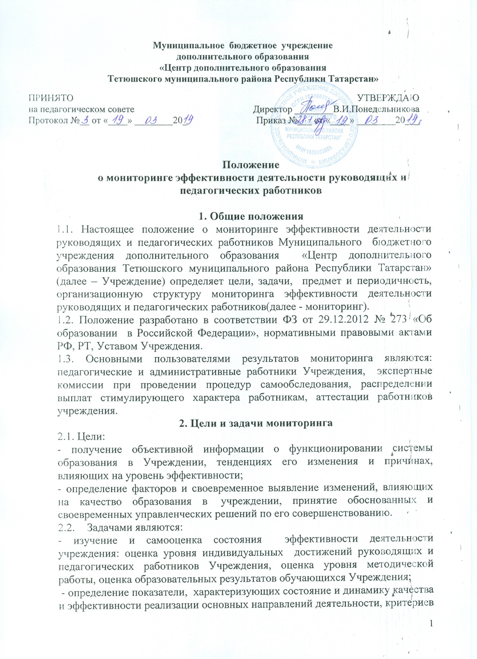

эффективности деятельности руководящих и педагогических работников Учреждения;
- формирование банка данных мониторинга.

3. Реализация мониторинга
3.1. Предметом мониторинга являются:
- качество образовательных результатов обучающихся: сохранность контингента, доля обучающихся, участвующих в конкурсах, олимпиадах, научно-практических конференциях и т.п., доля обучающихся, победителей и призеров конкурсных мероприятий различного уровня;
- профессиональная компетентность педагогов;
- качество методического сопровождения образовательно - воспитательного процесса Учреждения .
3.2. Периодичность проведения мониторинга – полугодовая (начало первого полугодия учебного года, начало второго полугодия учебного года).
3.2. Организационная структура мониторинга:
3.3.1. Педагоги дополнительного образования предоставляют сведения, являющиеся предметом мониторинга, за период полугодия учебного года методистам, заведующим отделов по направлениям в срок – до 10 сентября, до15 января текущего года.
3.3.2. Заведующие отделов, методисты анализируют, систематизируют дополняют предоставленную педагогами информацию, оформляют документально согласно показателям мониторинга. (Приложение №1). Предоставляют заместителю директора по УВР в срок – до 15 сентября, до 20 января текущего года.
3.3.3. Заместитель директора по УВР обобщает информацию и составляет сводный мониторинг по Учреждению. Анализирует результаты мониторинга и представляет данные по его итогам на заседание комиссии по проведению процедуры распределении выплат стимулирующего характера работникам, на заседание педагогического совета. Осуществляет хранение результатов мониторинга.
3.3.4. Директор по итогам мониторинга, на основе анализа результатов принимает управленческие решения по развитию качества образования.

Приложение №1

Педагоги
ФИО | Сохранность контингента  (на 10сентября/10 января)  (указывается %) |  | Участие педагога в конкурсах профессионального мастерства, соревнованиях, фестивалях, научно-практических конференциях международного, федерального, республиканского, муниципального уровня  (указать название мероприятия) |  | Наличие призовых мест по итогам участия педагога в конкурсах профессионального мастерства, соревнованиях, фестивалях, научно-практических конференциях и т.д.  (указать название конкурса, результат) |  | Разработка методических рекомендаций, пособий, разработка и внедрение авторских программ  (указать название) |  |  | Участие воспитанников в конкурсах, олимпиадах, соревнованиях, фестивалях, научно-практических конференциях международного, федерального, республиканского уровня  (указать название мероприятий, ФИО участника) |  |  | Наличие призовых мест по итогам участия воспитанников в конкурсах, соревнованиях, фестивалях, научно-практических конференциях и т.д.  (указать название мероприятий, ФИО призеров и победителей)
Методисты
ФИО | Обеспеченность педагогов учреж-дения образовательными и досуговыми программами, рассчитанными на различные категории обучающихся  (указывается % готовых программ) |  | Участие воспитанников отдела в конкурсах, олимпиадах, соревнованиях, фестивалях, научно-практических конференциях разного уровня  (указать название мероприятия) |  | Проведение методической учебы по вопросам методического обеспечения образовательного процесса  (указать название мероприятия, дату проведения) |  |  | Обобщение  и распространение  педагогического опыта  (указать форму распространения опыта, автора, название) |  |  | Разработка, участие в разработке методических рекомендаций, пособий, помощь в разработке и корректировке авторских программ  (указать название и автора пособия) |  |  | Привлечение грантов на развитие учреждения  (указать название  грантового конкурса, результат)
Заведующий отделом
ФИО | Сохранность контингента  (на 10 января)  (указывается %) | Участие отдела в профессиональных конкурсах международного, федерального республиканского, межрегионального, муниципального уровня  (указать название мероприятия) |  | Участие воспитанников отдела в конкурсах, олимпиадах, соревнованиях, фестивалях, научно-практических конференциях международного, федерального уровня республиканского, межрегионального, муниципального уровня  (указать название мероприятия) |  | Наличие призовых мест по итогам участия отдела, педагогических работников отдела в конкурсах профессионального мастерства, соревнованиях, фестивалях, международного, федерального, республиканского, межрегионального уровня  (указать название мероприятий, ФИО победителей и призеров, название объединения) |  |  | Разработка методических рекомендаций, пособий, разработок, разработка и внедрение авторских программ в отделе  (указать название и автора пособия) |  |  | Обобщение и распространение педагогического опыта международного, федерального уровня республиканского, межрегионального уровня  (указать форму распространения опыта, автора, название) |  |  | Привлечение грантов на развитие учреждения  (указать название грантового конкурса, результат)

